# 实训二JSP内置对象的应用

**一、实训目的**

1．熟悉JSP常用内置对象的使用。

2．掌握解决获取表单提交数据产生中文乱码的问题。

3．掌握request、response和session内置对象的使用。

**二、实训条件**

1．需配备安装有Windows7操作系统、IE浏览器的计算机，每人一台台。

**三、实训要求及注意事项**

1．request对象代表从客户端向服务器发出的请求，当用户请求一个JSP页面时， JSP页面所在的Web服务器将用户的请求封装在内置对象request中。

request对象封装了客户端的请求信息，主要用于接收客户端通过HTTP协议传送给服务器端的数据。在客户端的请求中如果有参数，则该对象就有一个参数列表。

2．response对象和request对象相对应， 是javax.servlet.http.HttpServletResponse接口类的对象 ， 它封装了JSP产生的响应 ，用于响应客户请求，向客户端输出信息。

**四、实训内容**

1．编写一个JSP页面inputNumber.jsp，该页面提供一个表单，用户通过表单输入两个整数，及四则运算符号提交到本页面。根据选择的运算符计算出结果，页面效果如下：

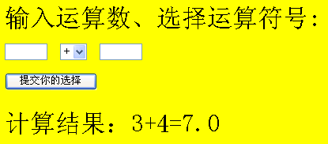

2．设计并实现一个用户登录的过程，其中login.jsp页面用于用户输入相应的用户名和密码进行登录，check.jsp用于检查用户名和密码是否正确，如果用户输入用户名lilian，密码lilian后，单击【提交】按钮，成功登录后转向success.jsp页面，否则转向fail.jsp页面，运行结果如下：

login.jsp

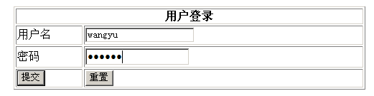

登录成功success.jsp



登录不成功fail.jsp

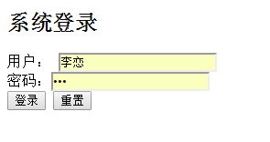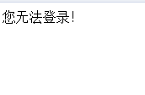

3.模拟购物系统

**五、实训步骤**

1． 项目1 的核心代码：

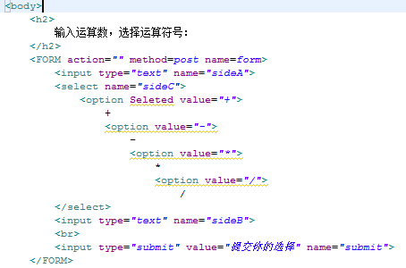

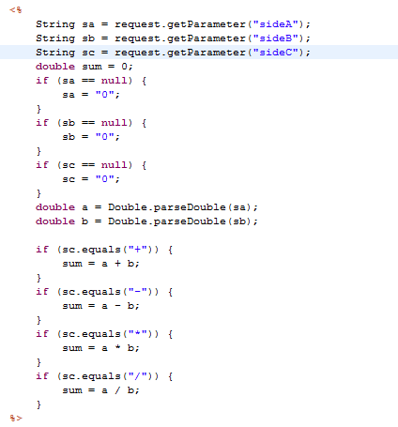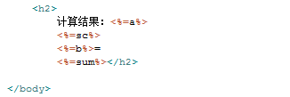

2． 项目2的核心代码

Login.jsp

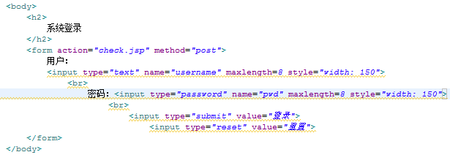

Check.jsp

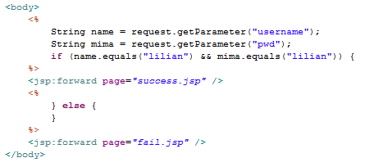

Success.jsp

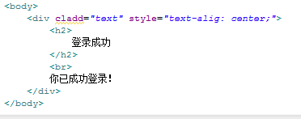

Fail.jsp

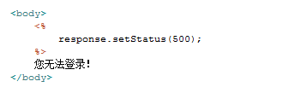

**3.代码**

login.jsp:客户登录

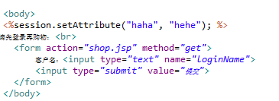

shop.jsp:网上购物页面

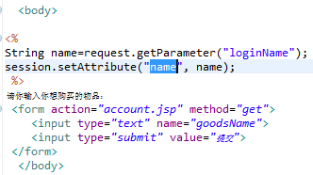

account.jsp:结算页面

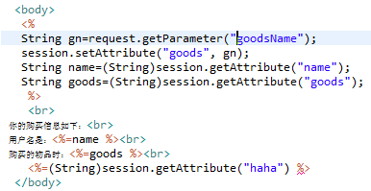

**六、考核方式**

实训报告+考勤